Cuando vayamos a la pestaña de “Datos” veremos que de lado derecho de la hoja de trabajo podemos seleccionar la tabla que deseemos ver

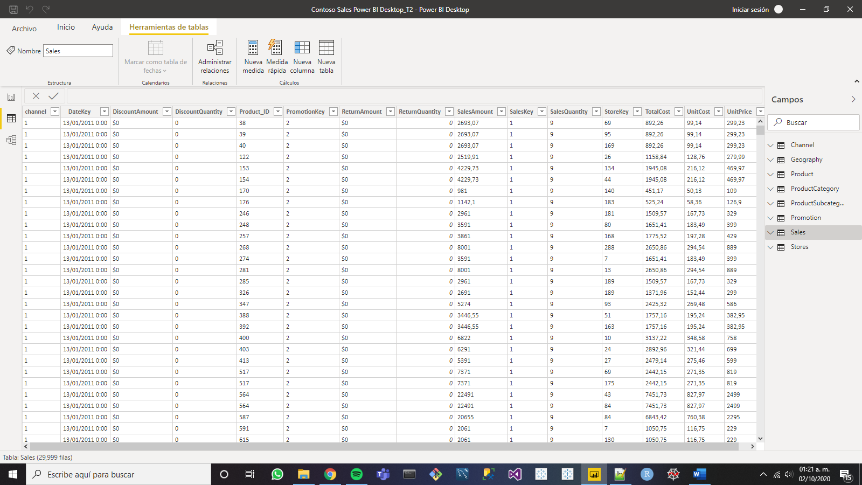

En la ventana emergente de “Transformar datos”, en la parte superior de las tablas, se pueden apreciar las funciones aplicadas a las tablas

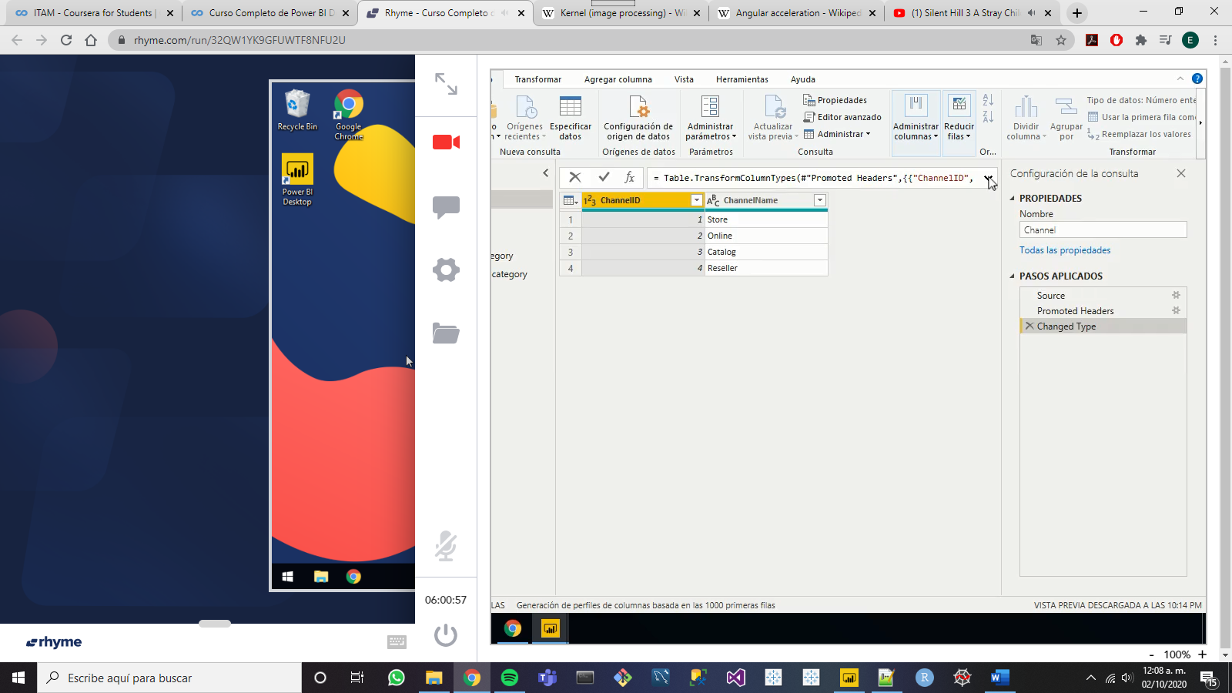

En “Vista” podemos agregar visualizaciones a nuestras columnas (por tabla):

* Calidad de columnas: Muestra el porcentaje de entradas válidas, erróneas y vacías.
* Distribución de columnas: Grafica la distribución de los valores distintos en la columna.
* Perfil de columna: Amplía y detalla la distribución mostrada en “Distribución de columnas”.

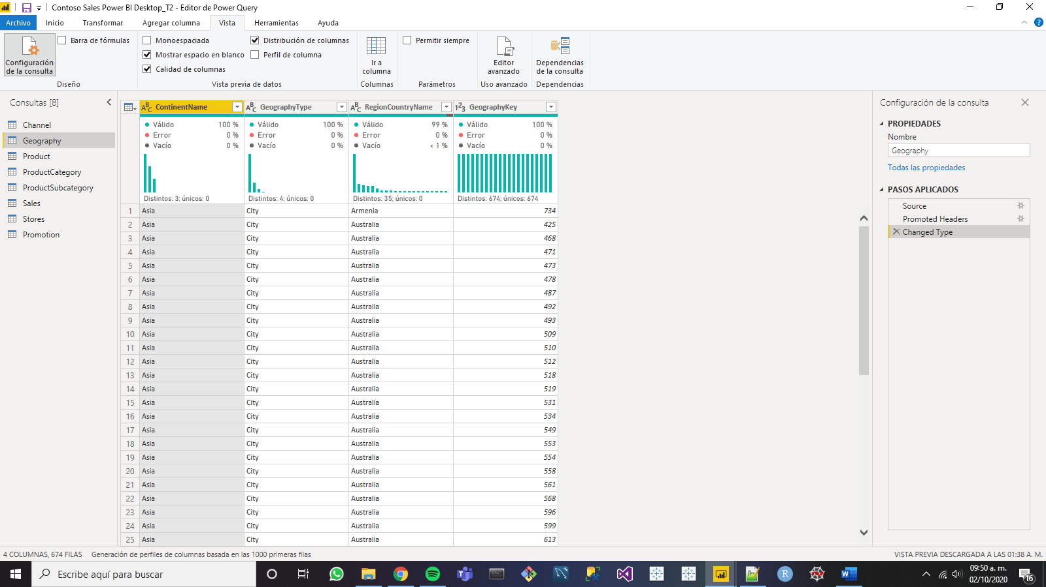

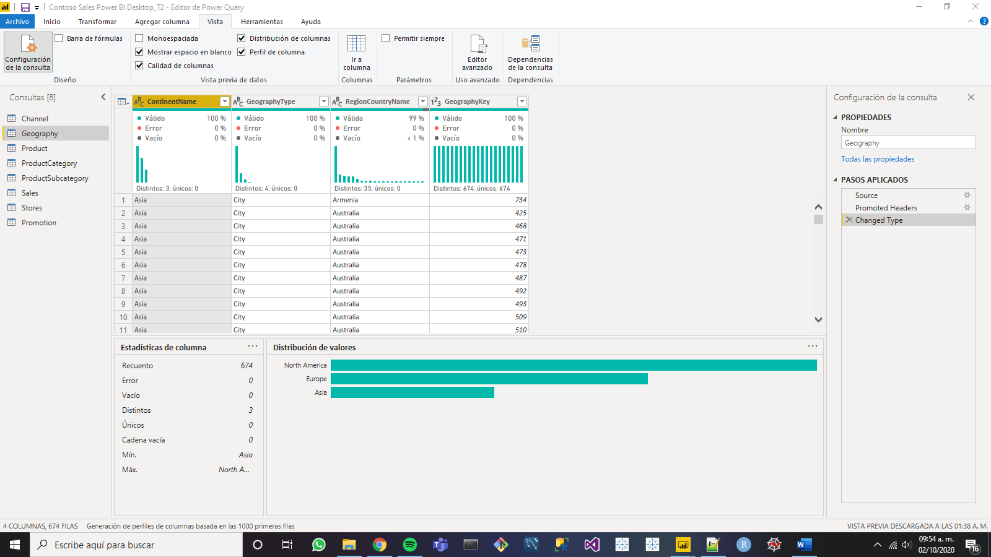

**Ejercicio 1:**

Eliminemos las columnas que tengan más del 30% de valores vacíos, en este caso, es la columna “Priority” de la tabla “Promotion”. Nos apoyaremos con las visualizaciones de “Calidad de columnas”.

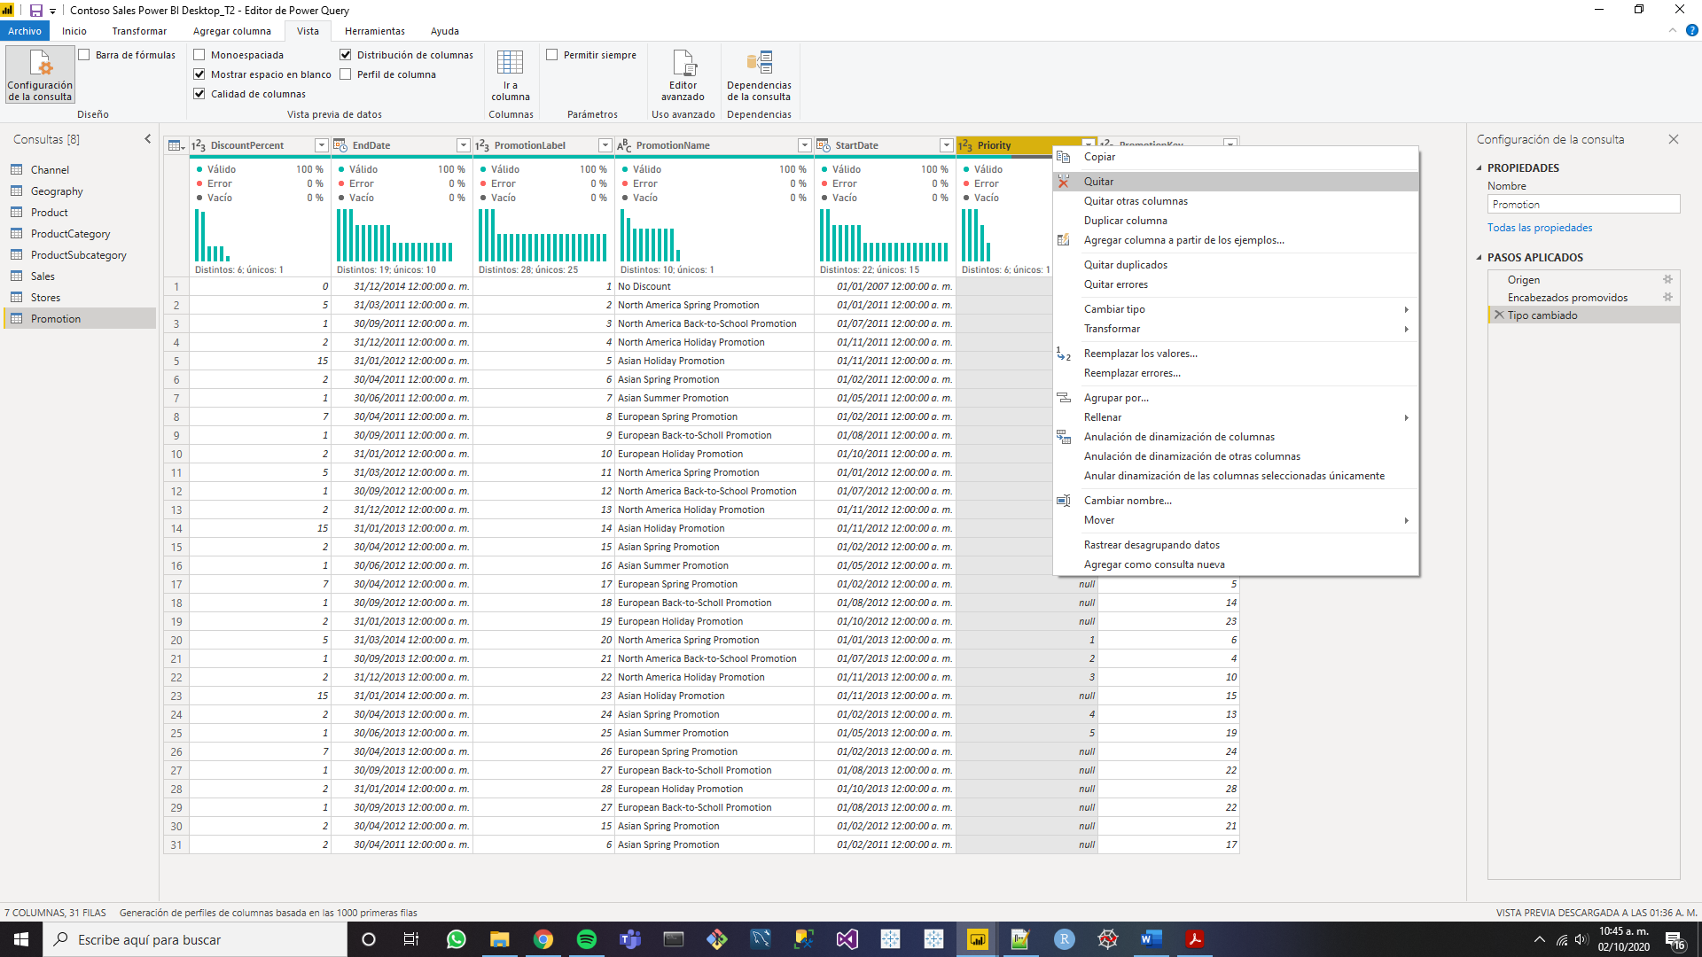

En la misma tabla, pasemos las columnas en formato feca-hora al formato fecha, estas columnas son “EndDate” y “StartDate”.

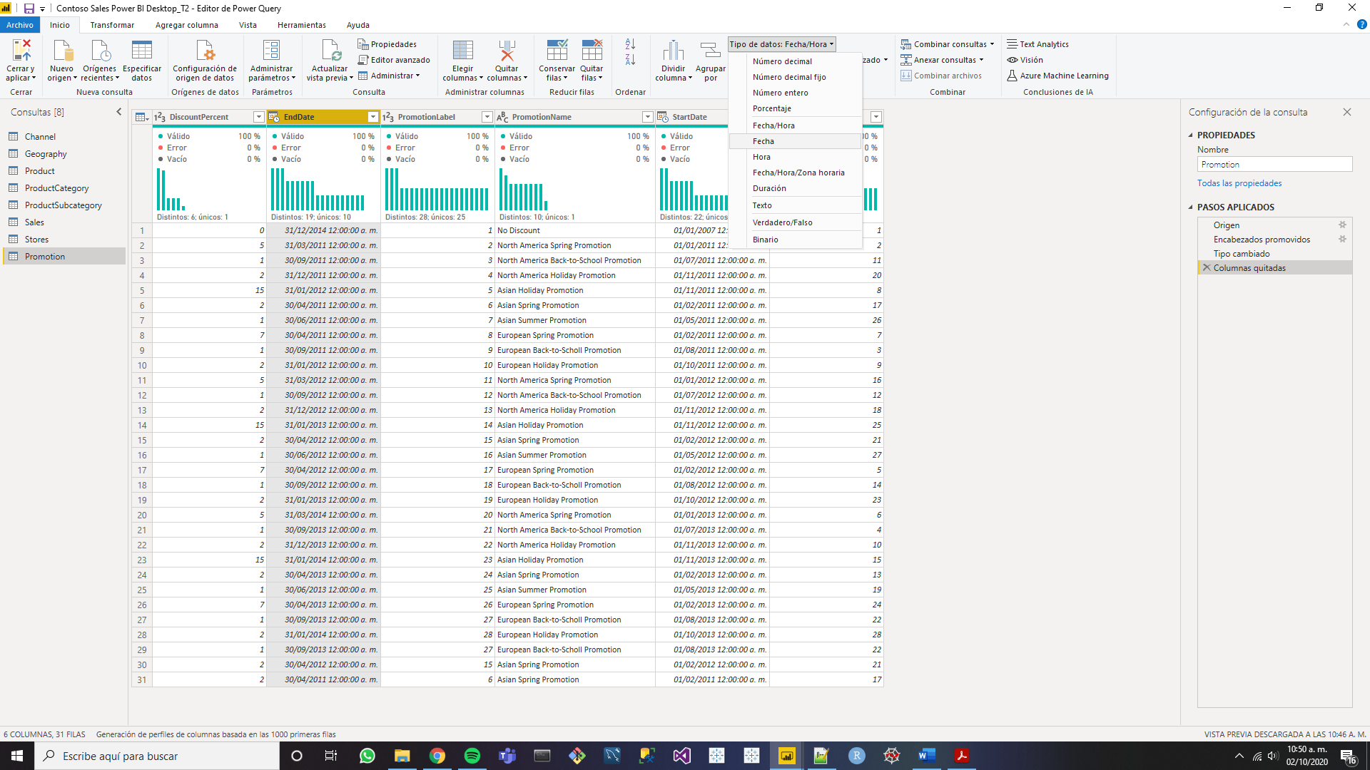

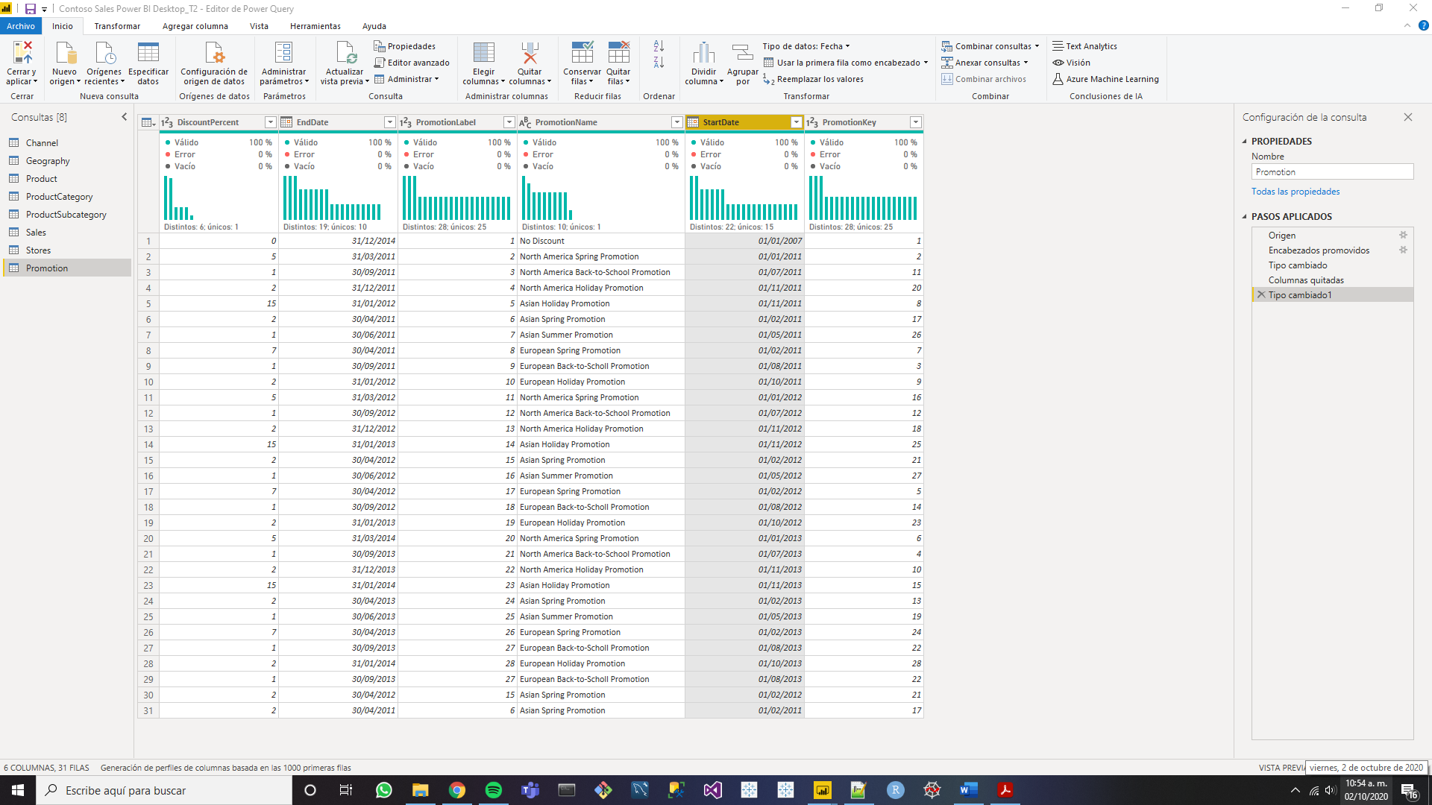

Ordenemos la columna “DateKey” de la tabla “Sales” con las opciones de “Ordenar” en la pestaña de “Inicio”, en este caso será de forma descendente.

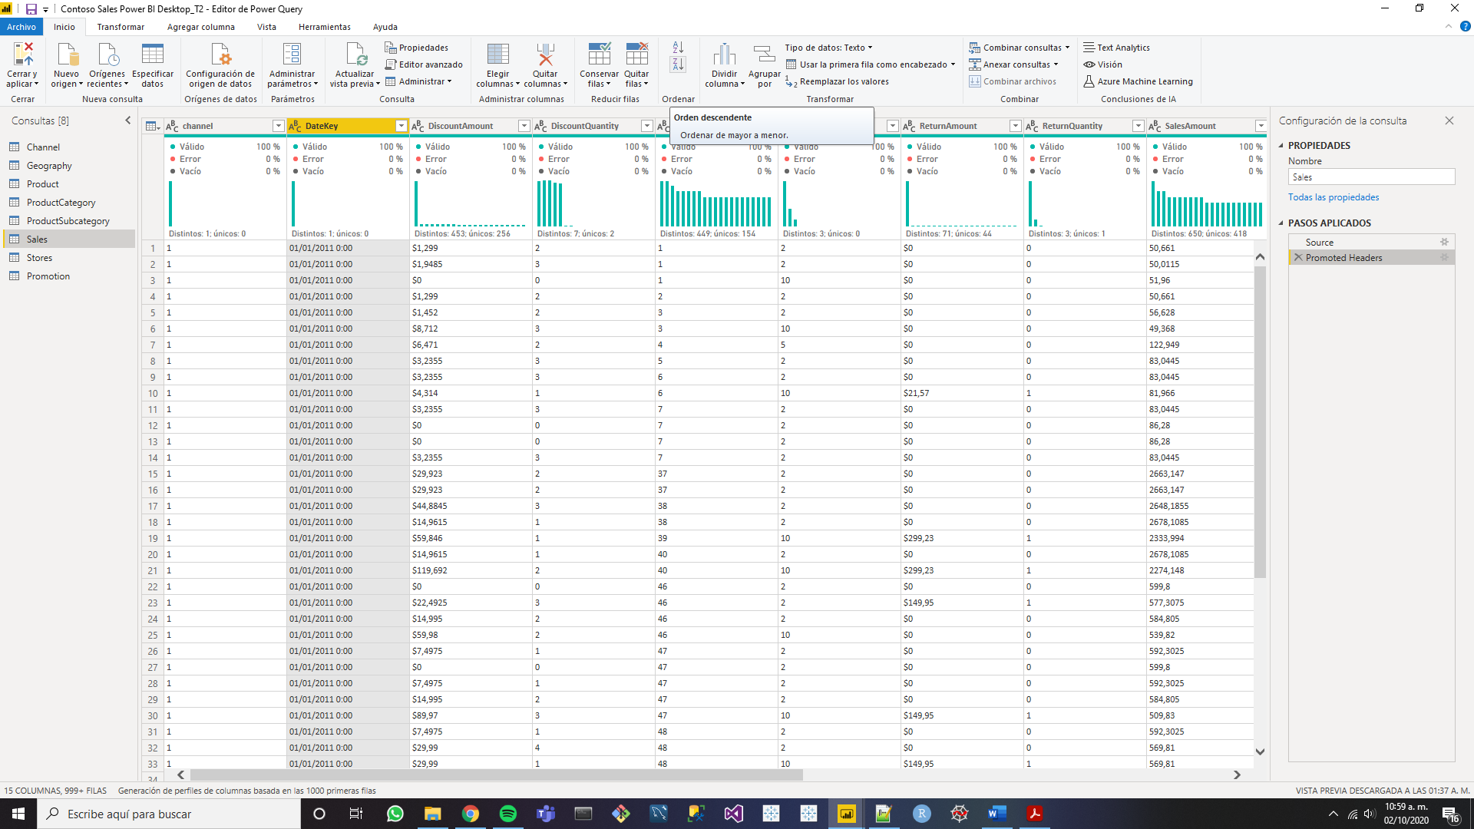

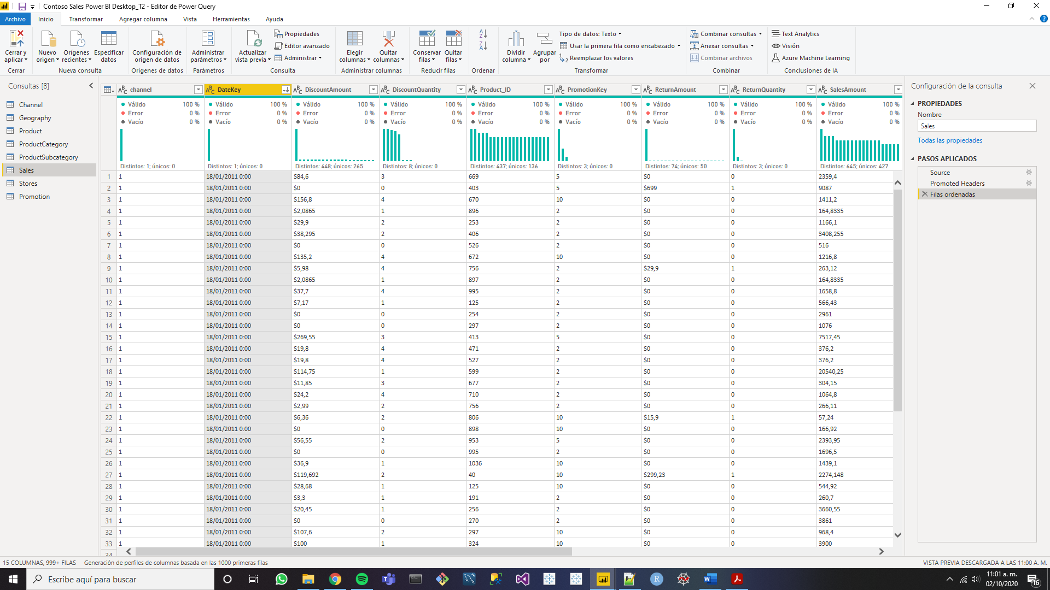

Eliminemos los duplicados de la tabla “Promotion”, para esto, nos guiaremos de la columna “PromotionKey” puesto que es el ID de la columna. Seleccionamos la columna y en la pestaña de “Inicio” nos vamos a las opciones de “Reducir Filas”, luego a “Quitar filas” y por últimos damos click en “Quitar duplicados”.

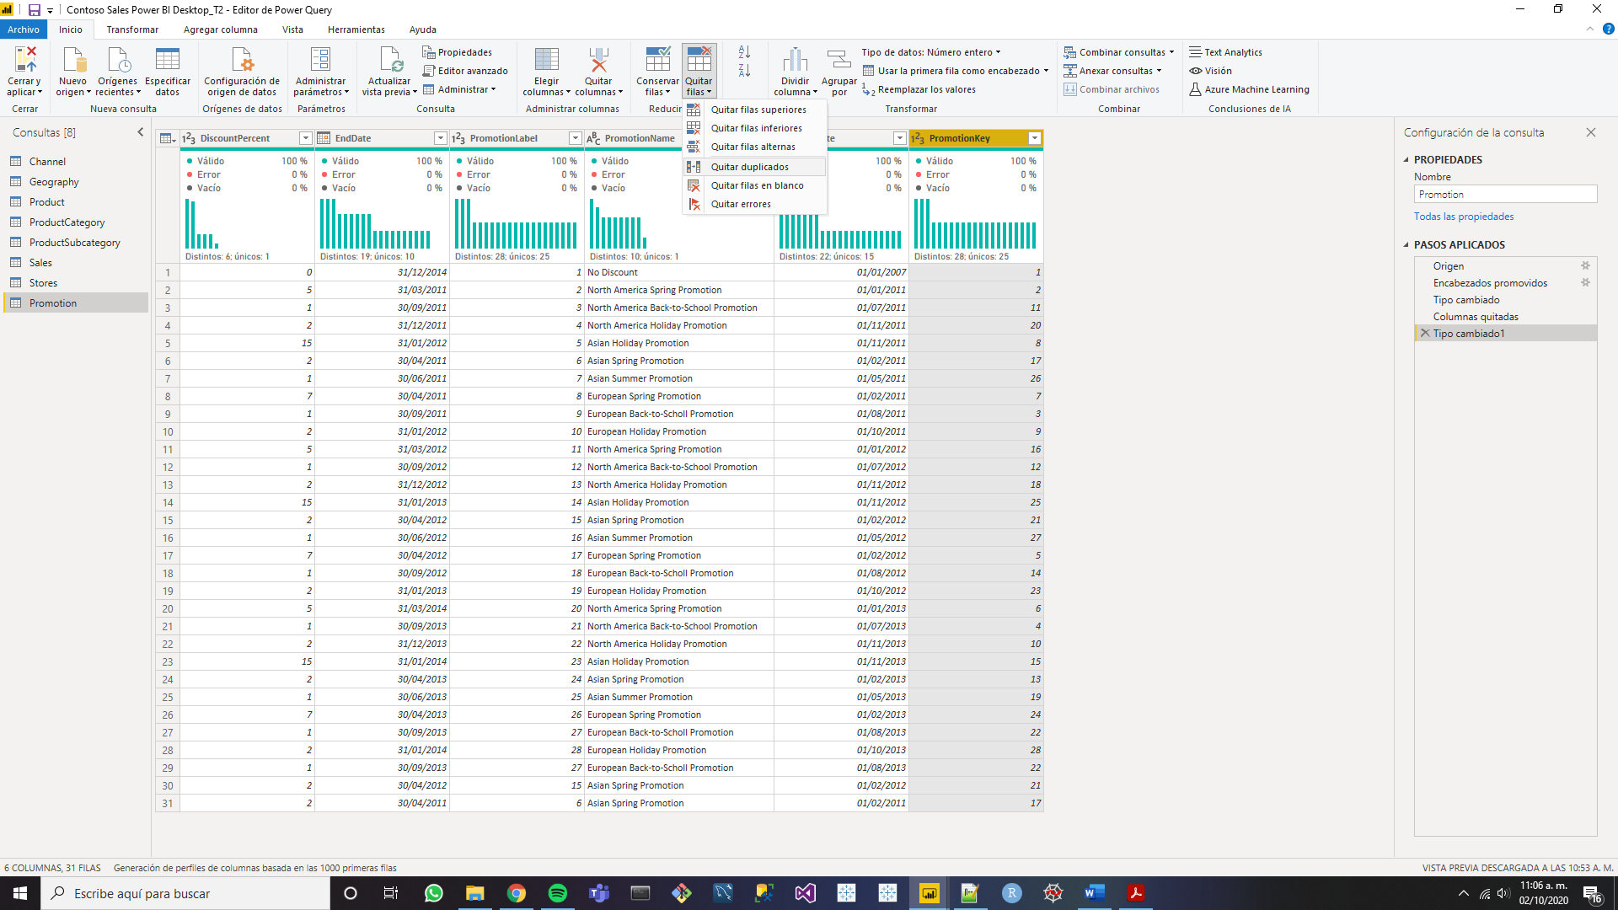

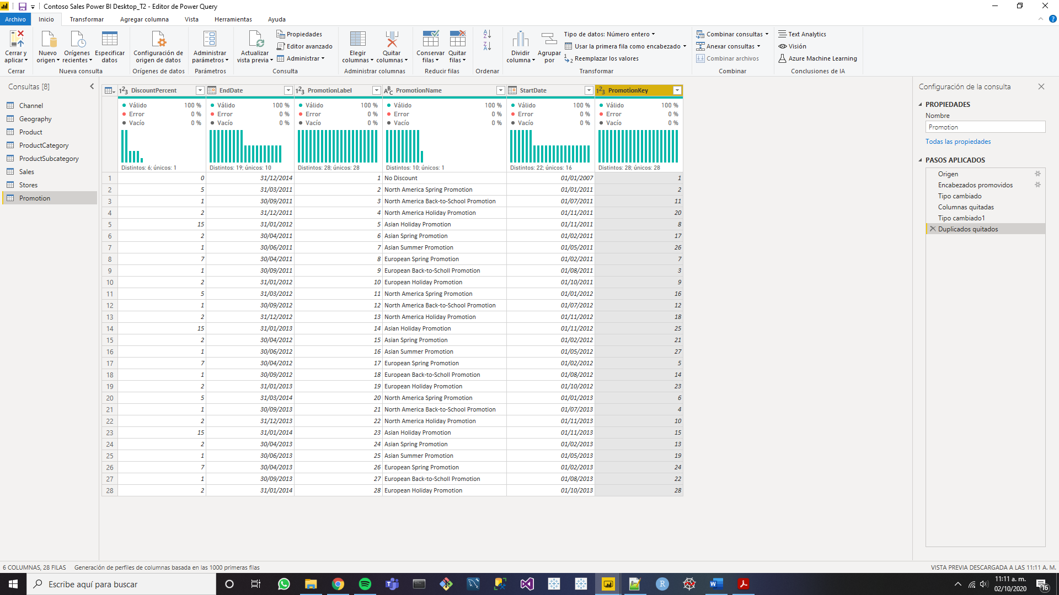

**Ejercicio 2:**

Añadir una columna de índices en la tabla “Sales”. Seleccionar, en la pestaña “Agregar columna”, la opción “Columna de índice”, pondremos una columna de índices desde el 0.

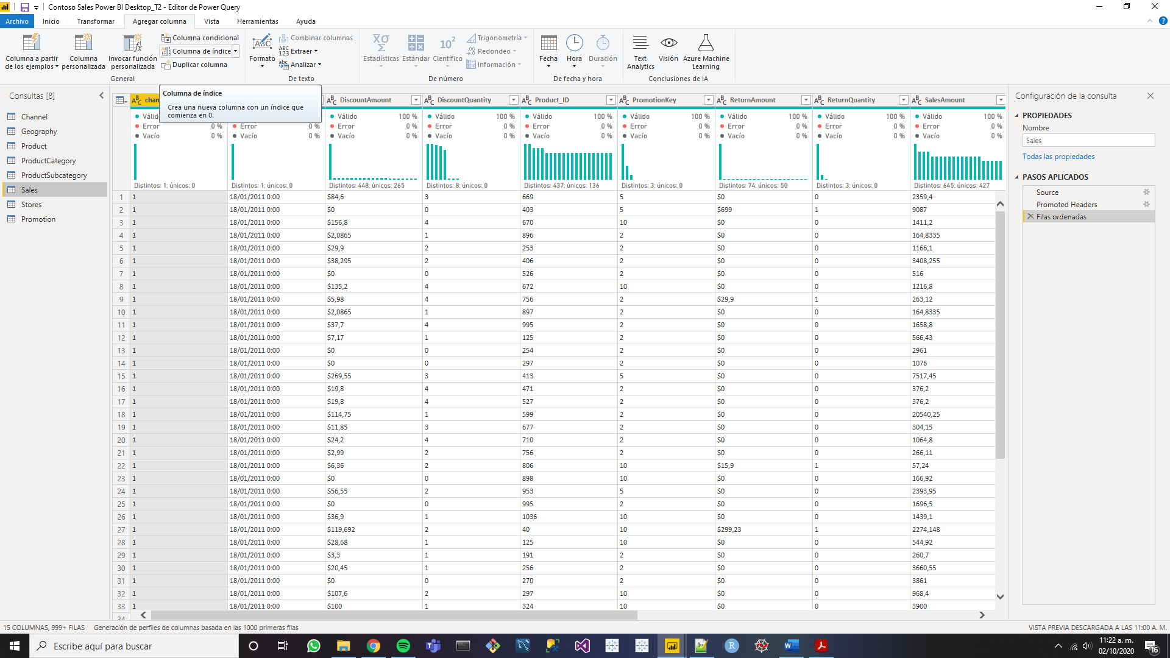

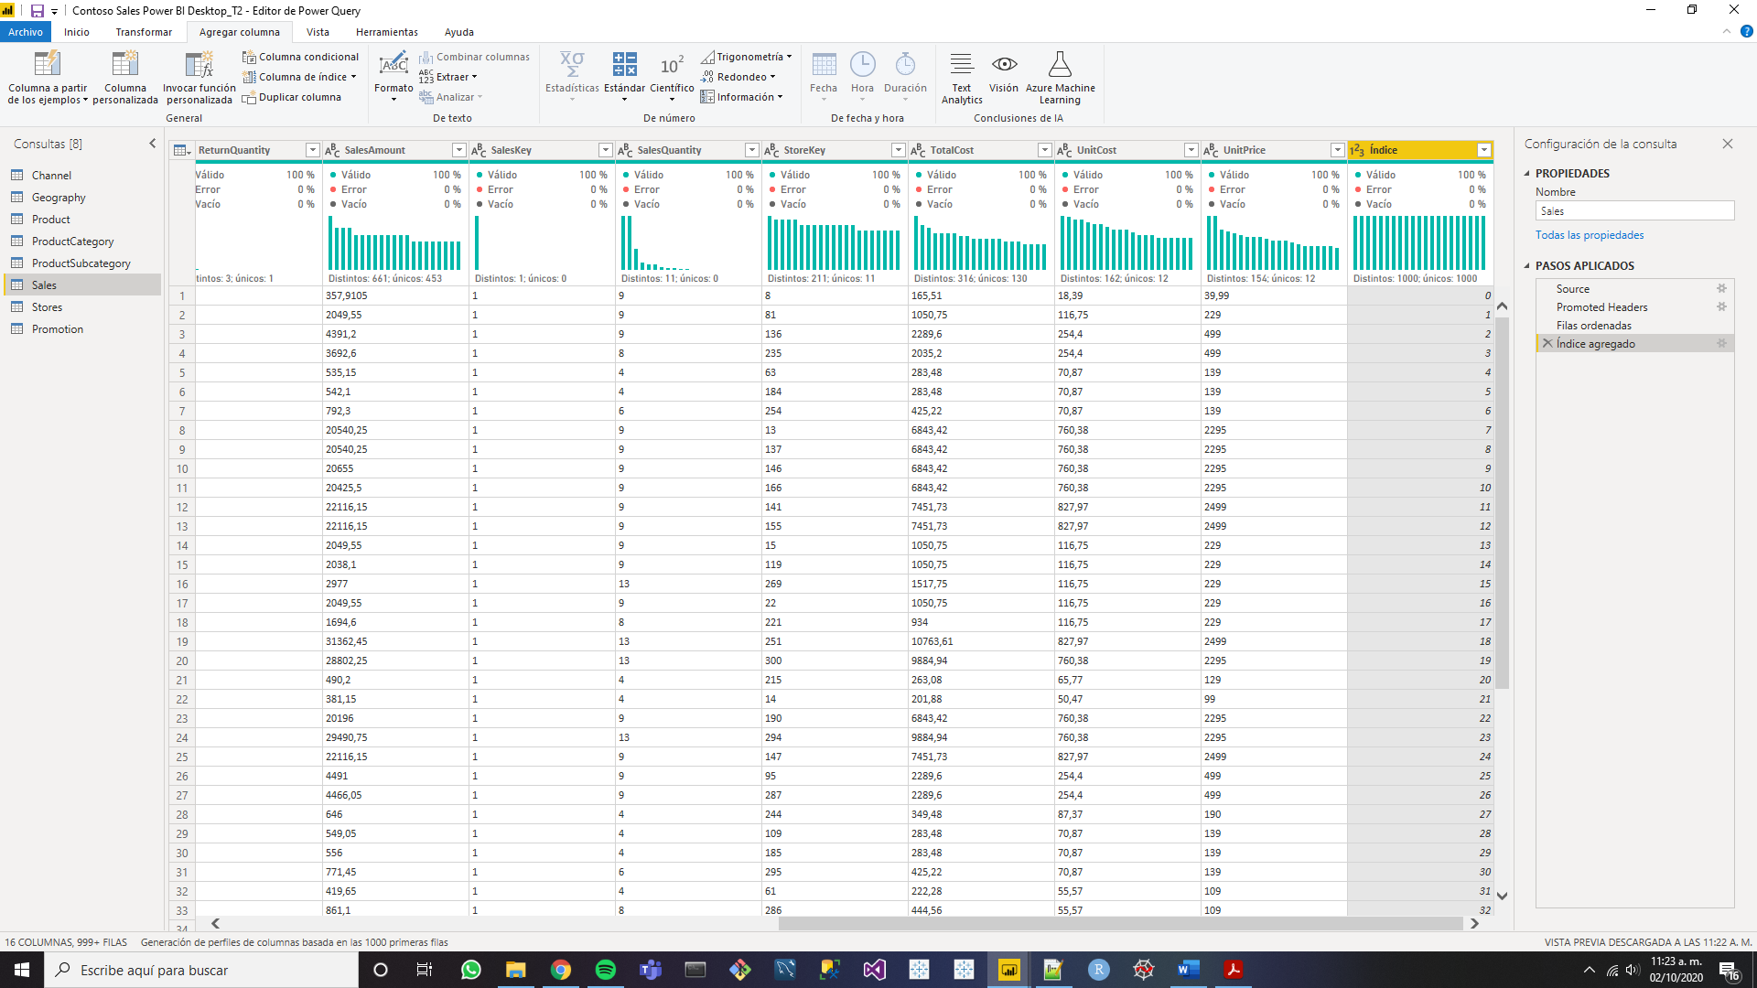

Generemos una columna personalizada donde eliminemos los dólares de “DiscountAmount” en “Sales” con la opción “Columna a partir de los ejemplos” en “Agregar columna”.

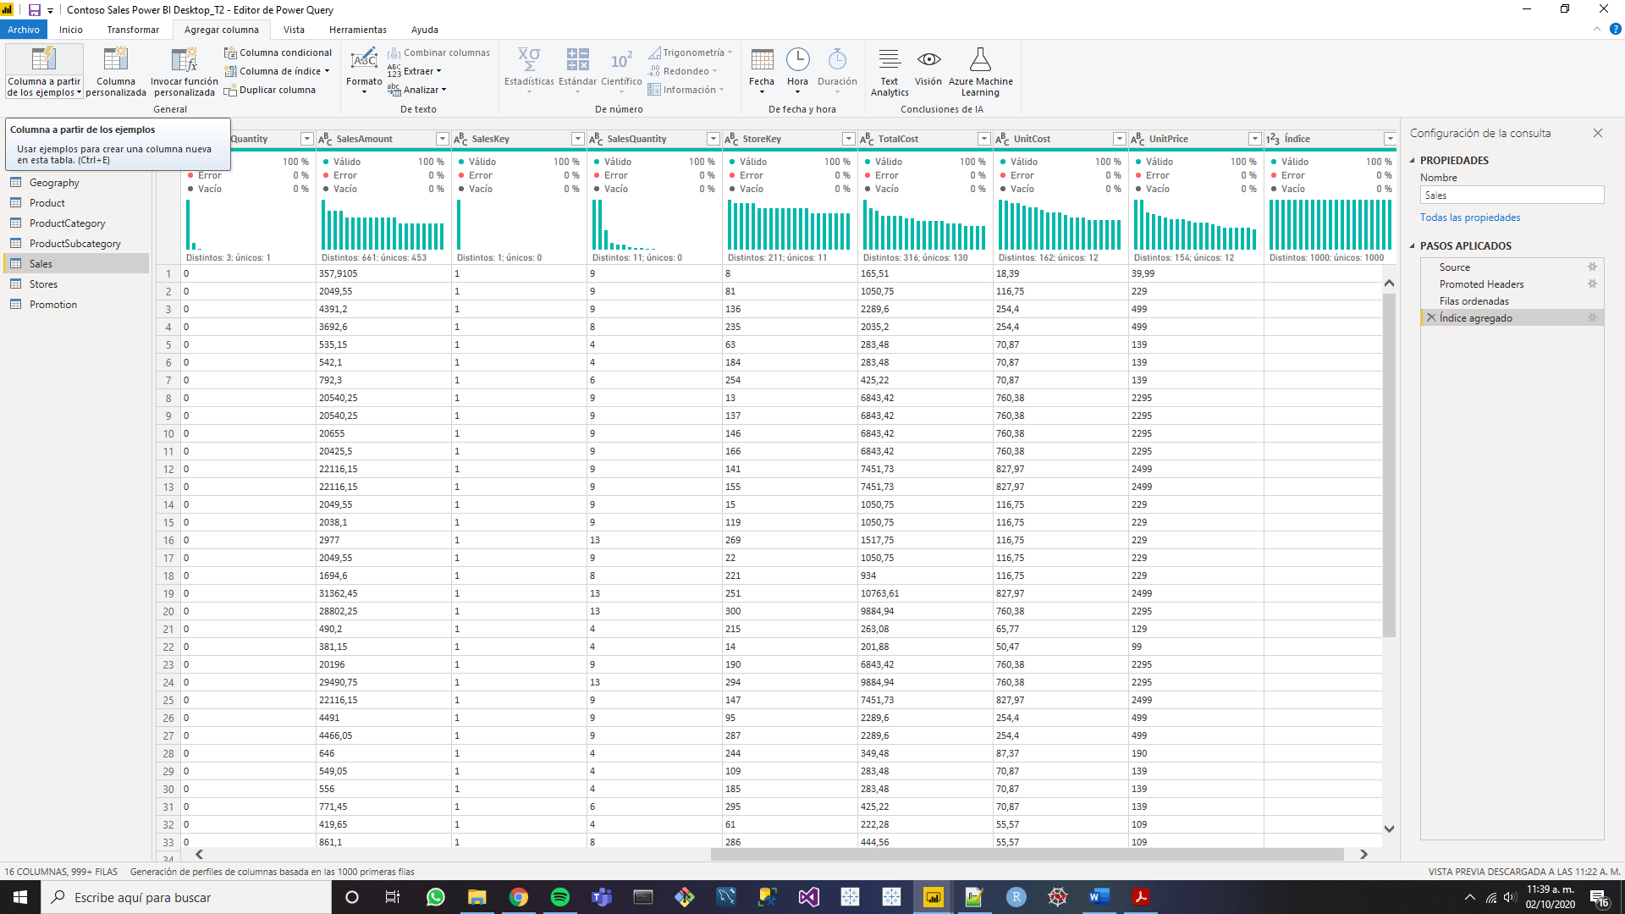

Introducimos la cantidad de dinero, pero sin el símbolo de dólares en “Texto después del cualificador” y veremos que en automático nos genera los demás valores en la misma columna

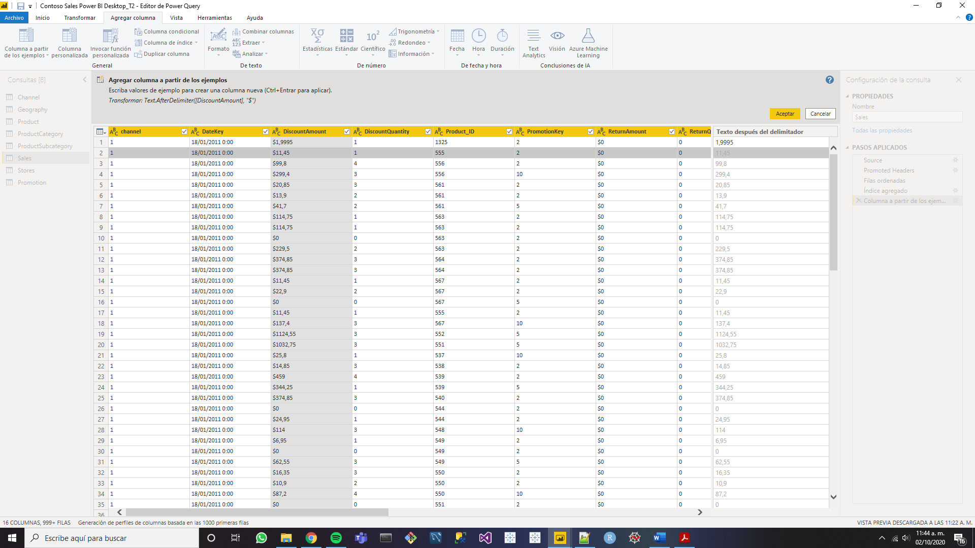

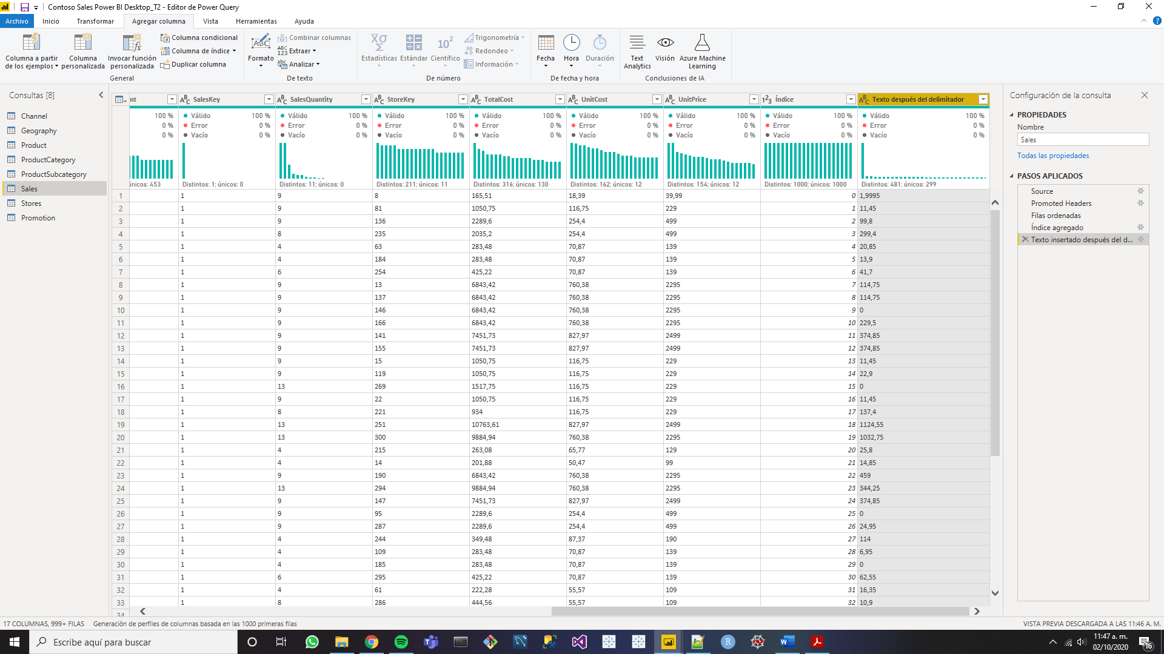

Calculemos el máximo y la media de la columna “ReturnQuantity” de “Sales”. Nos vamos a “Transformar”, una vez seleccionada la columna, donde en las opciones de “Estadísticas” escogemos la que deseemos. Primero transformemos la columna de texto a numérico.

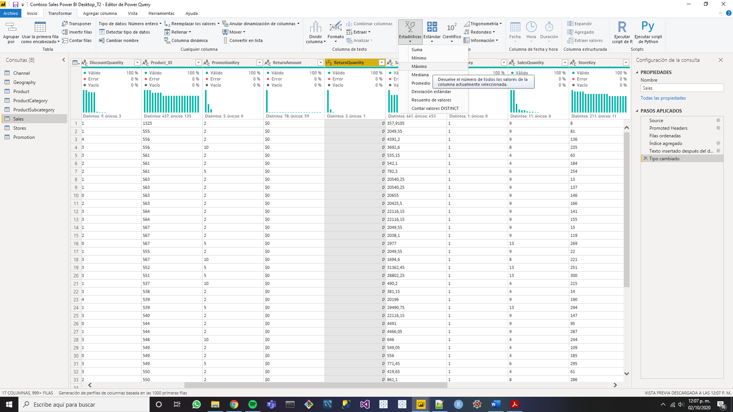

Máximo: Una vez calculado el máximo borraremos ese paso desde “PASOS APLICADOS”.

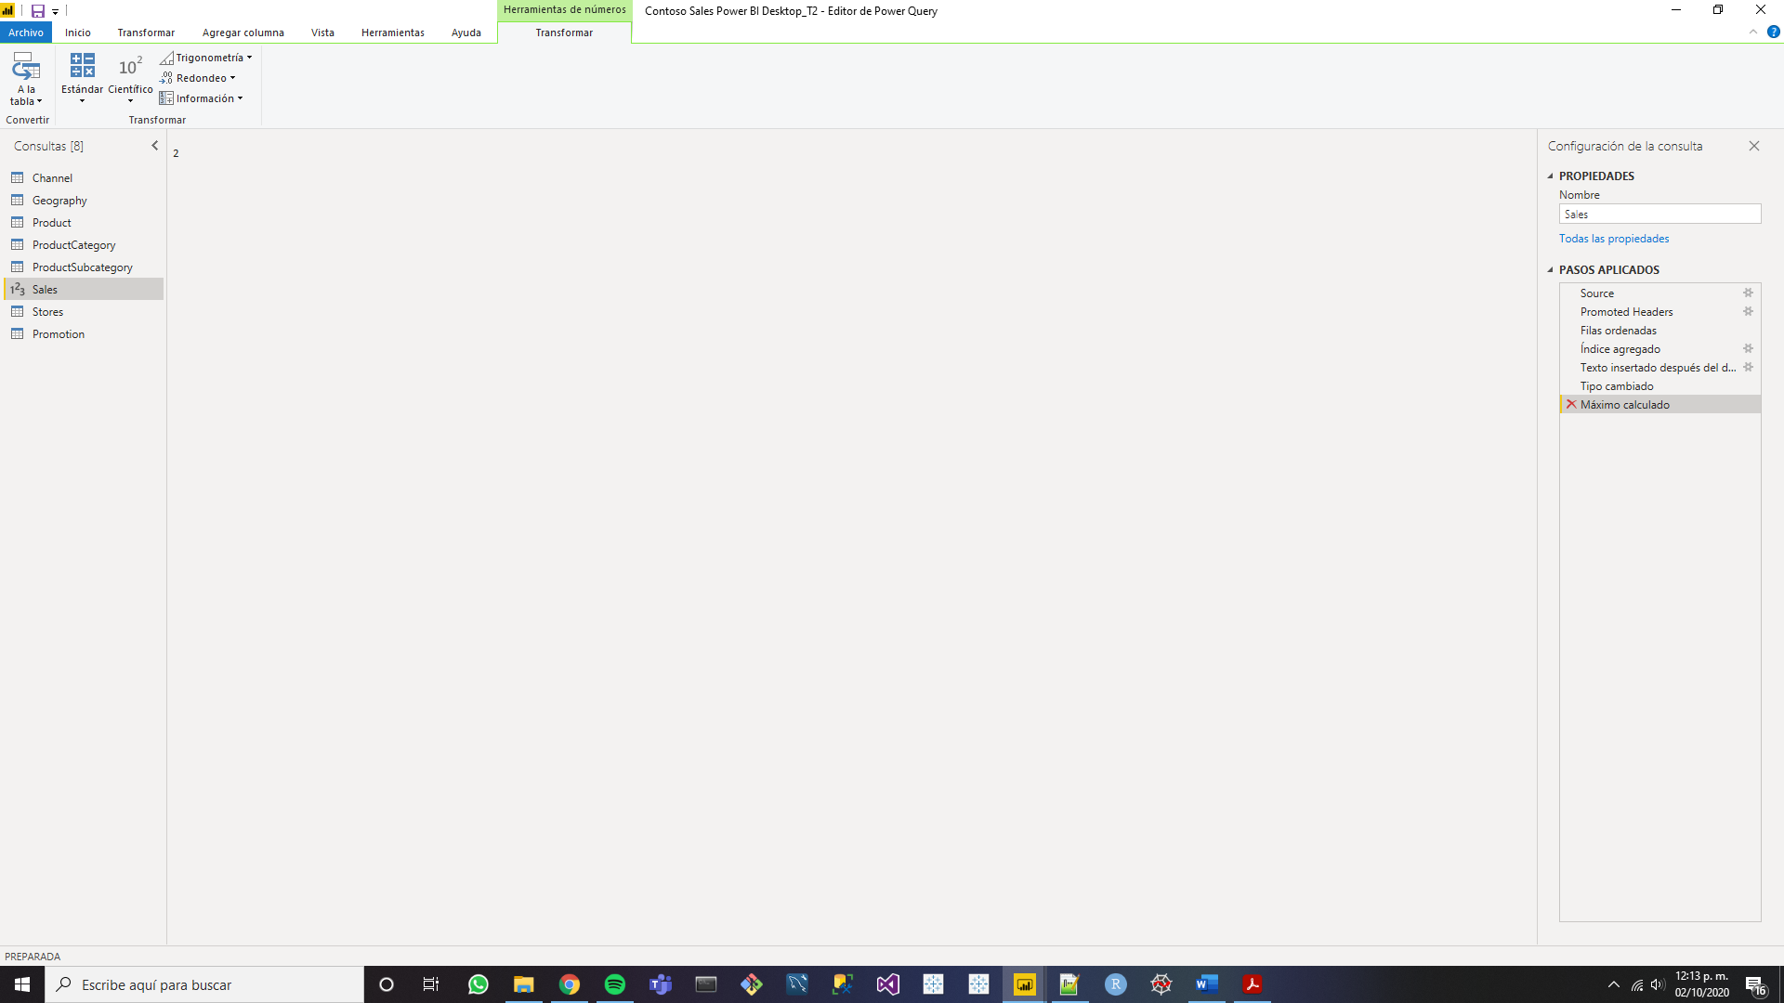

Media:

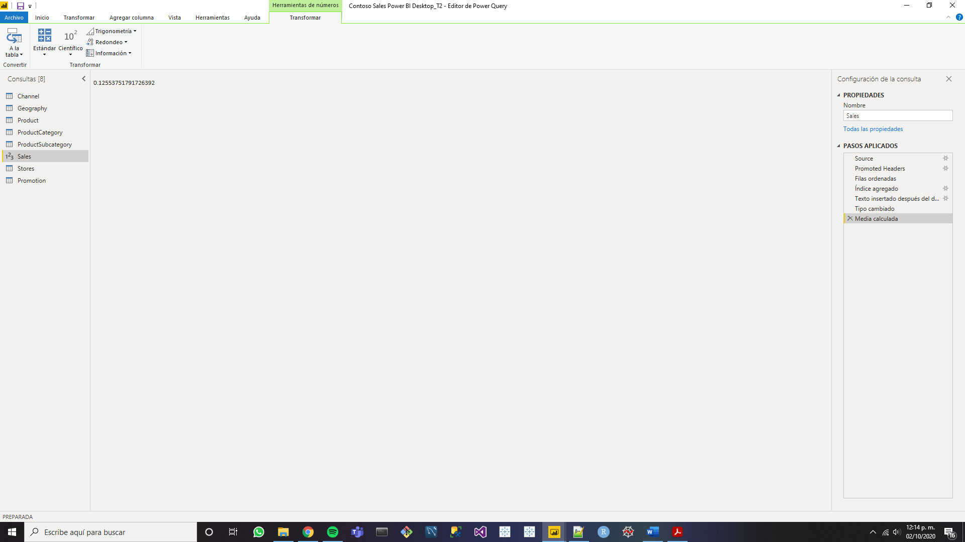

Añadiremos una columna condicional sobre “ReturnAmount” en la tabla “Sales” con los siguientes criterios una vez hayamos generado una columna sin el símbolo de $ para esta columna con el nombre “ReturnAmounts” y convertido su tipo de datos a número entero (tal como lo hicimos anteriormente).

* Si > 100: Rentable
* Si < 100: No_Rentable)
* En otro caso: error

